Применение и монтаж F-профиля
Наиболее простым и практичным способом оформления кромок террасы является использование специального F-профиля MasterDeck. Он изготавливается из алюминия точно под размеры террасной доски и лаги, что упрощает монтаж и улучшает внешний вид готовой террасы.
Чертеж F-профиля MasterDeck приведен ниже:
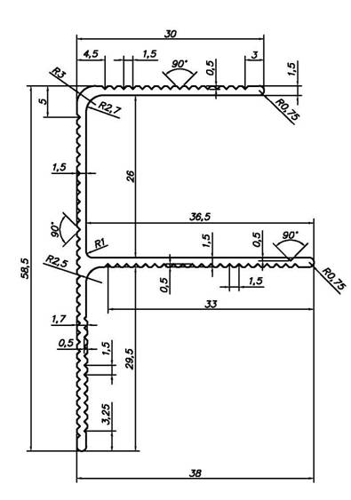
Большим преимуществом F-профиля является его универсальность. Он может применяться как для отделки кромок террасы, так и вместо плинтуса для примыканий террасы к стенам, ограждениям.

1. Отделка кромок террасы
F-профиль MasterDeck может применяться для отделки кромок террасы. В случае, если он монтируется поперек террасной доски, как показано на фото,
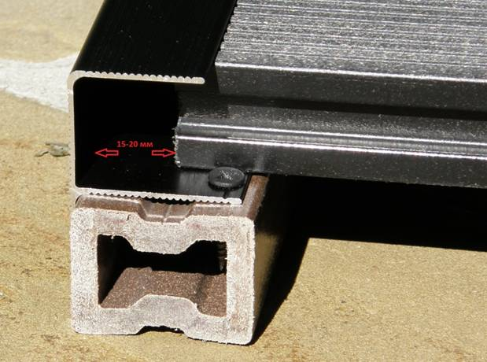
следует оставлять зазор 15-20 мм для температурного расширения доски (видно на фотографии), а сам F-профиль крепить саморезами к лагам, либо к другим элементам в зависимости от конструкции террасы. При креплении к лаге, как показано на фотографии, F-пследует предварительно просверливать сверлом диаметром 6,5мм-7мм. Саморез следует использовать диаметром 3мм из нержавеющей стали или с защитным покрытием.
Если F-профиль монтируется вдоль доски, то зазор оставлять не обязательно, а сам F-профиль крепится саморезом к лаге через предварительно просверленное отверстие (см. фото).
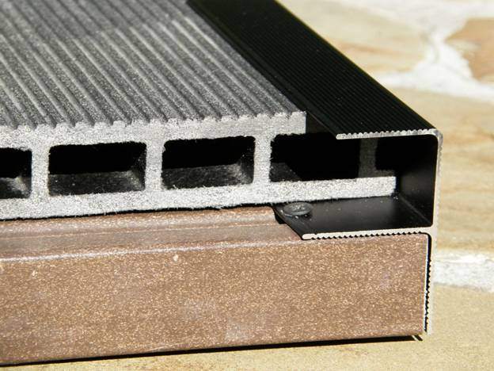

2. Отделка примыканий.
F-профиль MasterDeck очень удобен для отделки примыканий террасной доски MasterDeck к стенам, ограждениям. При этом монтаж выполняется как показано ниже. F-профиль рекомендуется крепить к стенам с помощью саморезов. При монтаже поперек террасной доски не забудьте оставить зазор 15-20мм!
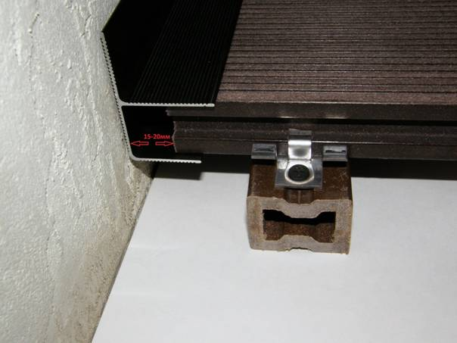
В остальном при использовании F-профиля MasterDeck монтаж террасной доки должен осуществляться согласно рекомендациям.

